**Nama : Rafid Farhan Zai**

**NRP : 2C2230001**

Nomor 1

Data

outlet <- read.csv("D:\\angkatan 2023\\Sains Data\\Rafid Farhan Zai\\lab statistic\\data-outlet.csv",header = TRUE,sep = ";")

**a.**

summary(outlet)

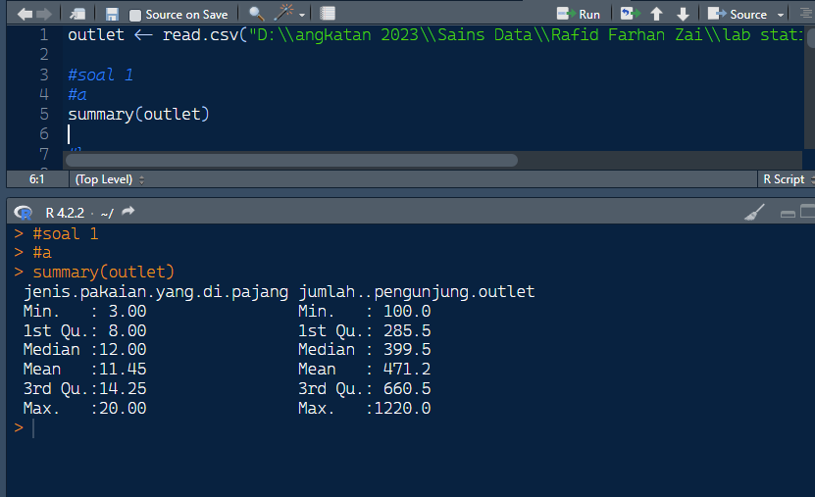

Interpretasi :

jadi dari data yang diatas diketahui mean dari jenis pakaian terdapat 11.45 dan mean atau rata-rata dari jumlah pengunjung 471.2

**b**.

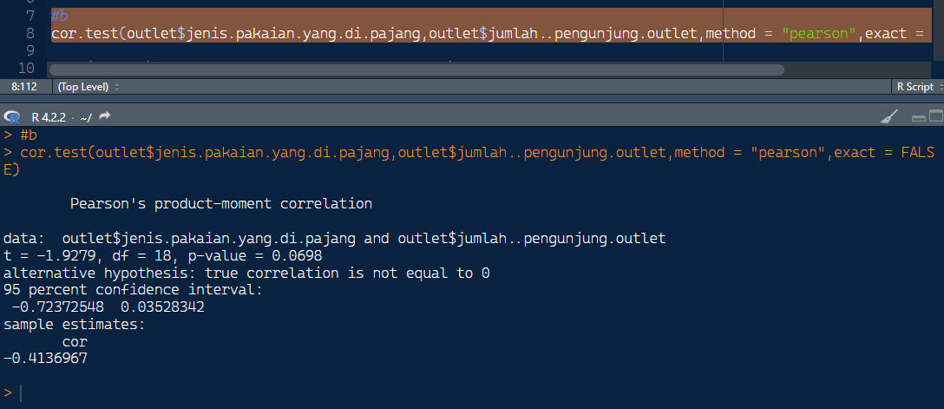cor.test(outlet$jenis.pakaian.yang.di.pajang,outlet$jumlah..pengunjung.outlet,method = "pearson",exact = FALSE)

Interpretasi : berdasarkan gambar diatas hasil uji korelasi pearson, karena p-value (0.0690) lebih besar dari 0.05 maka h0 diterima dan menyimpulkan bahwa ada korelasi yang sangat signifikan antara jenis pakaian dan jumlah pengunjung .korelasi antara kedua variabel adalah -0.4136 dengan interval kepercayaan 95% untuk korelasi antara -0.723 dan 0.0352

**C**.

plot(outlet$jenis.pakaian.yang.di.pajang~outlet$jumlah..pengunjung.outlet,

pch = 16,

col = "brown",

main = "Jumlah jenis pakaian dan pengunjung dari outlet MataBatin",

xlab ="Jenis pakaian" ,

ylab = "jumlah pengunjung")

abline(lm(outlet$jenis.pakaian.yang.di.pajang~outlet$jumlah..pengunjung.outlet),col = "darkblue",lwd = 2)

lines(lowess(outlet$jenis.pakaian.yang.di.pajang~outlet$jumlah..pengunjung.outlet),col = "black",lwd = 2)

library(car)

scatterplot(outlet$jenis.pakaian.yang.di.pajang~outlet$jumlah..pengunjung.outlet,

pch = 16,

col = "cyan",

main = "Jumlah jenis pakaian dan pengunjung dari outlet MataBatin",

xlab ="Jenis pakaian" ,

ylab = "jumlah pengunjung")

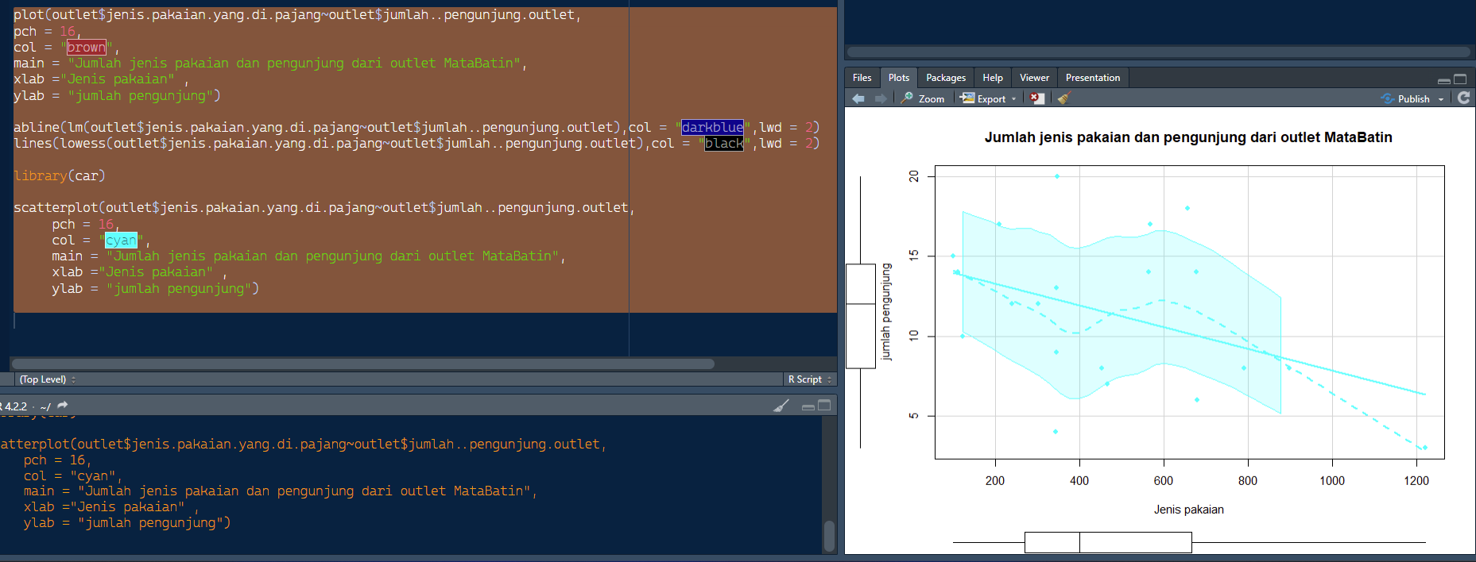

Intrepretasi : berdasarkan grafik diatas menyatakan semakin tinggi Tingkat pengunjung maka akan semakin besar juga jumlah jenis pakaian

Nomor 2

**a.**

reg.kentang <- lm(kentang$jumlah.kentang.goreng~kentang$jumlah.pelanggan.puas)

reg.kentang

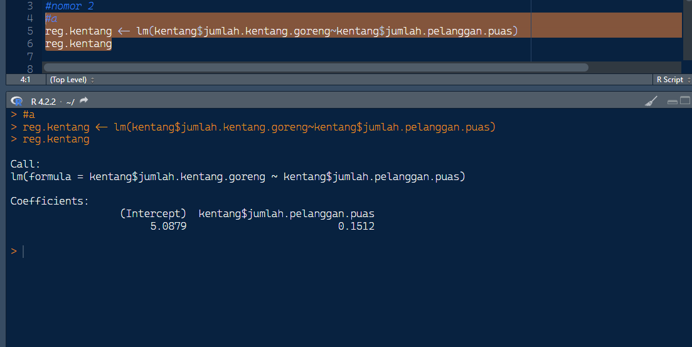

Interpretasi : jadi berdasarkan data diatas setiap kenaikan 1 kali bertambah sebesar 0.1512

**b.**

cor.test(kentang$jumlah.kentang.goreng,kentang$jumlah.pelanggan.puas, method = "kendall",exact = FALSE)

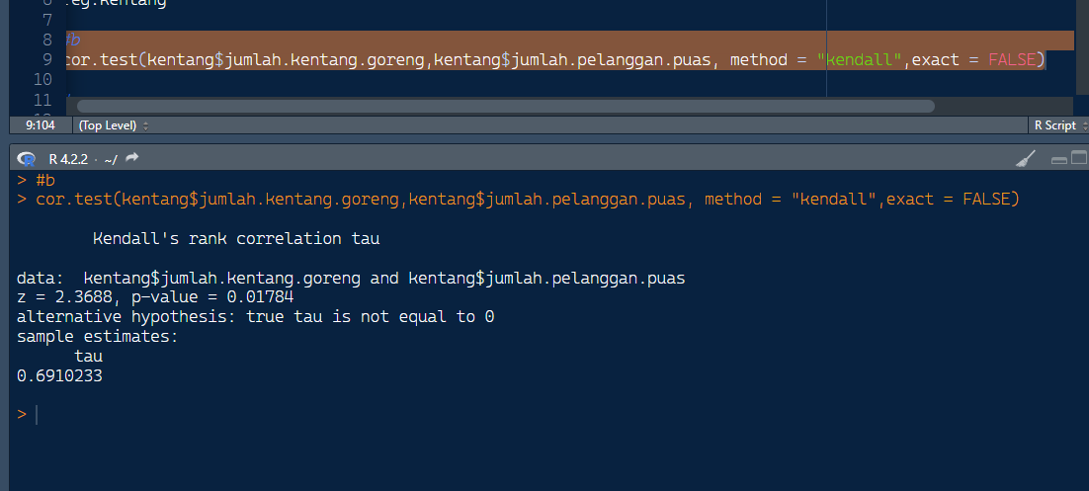

Interpretasi : berdasarkan gambar diatas hasil uji korelasi pearson, karena p-value (0.01784) lebih kecil dari 0.05 maka h0 ditolak dan menyimpulkan bahwa ada korelasi yang sangat signifikan antara jenis pakaian dan jumlah pengunjung .korelasi antara kedua variabel adalah 0.6910,yang mana menunjukan hubungan yang kuat dan positif antar keduanya

**c.**

library(car)

scatterplot(kentang$jumlah.kentang.goreng~kentang$jumlah.pelanggan.puas,

pch = 16,

col = "tomato",

main = "Jumlah Kentang Goreng Per-Sajian diberikan dan jumlah pelanggan yang puas",

xlab ="jumlah kentang goreng" ,

ylab = "jumlah pelanggan puas")

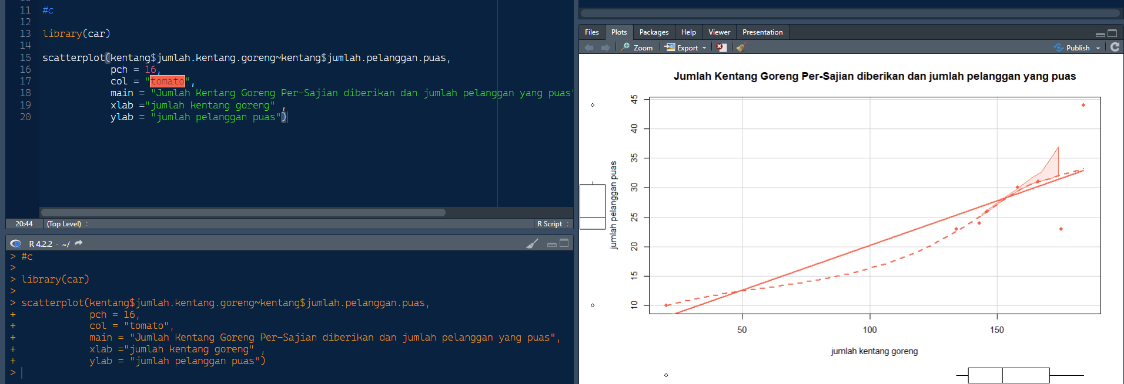

Interpretasi : berdasarkan gambar diatas menyatakan semakin tinggi tinggkat pelanggan yang puas maka semakin tinggi juga jumlah kentang goreng